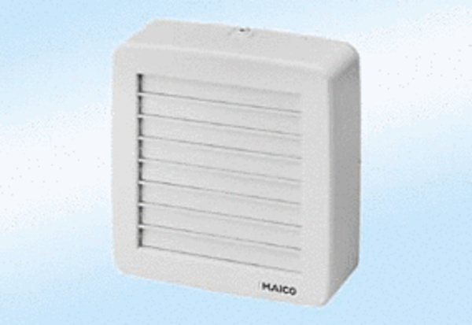Ablakventilátor EV16Csomagolási egység: 1 darabVálaszték:
Termékszám: 0080.0803Gyártó: MAICO

